El Mito de la Super Mujer
Angélica Soler
Ponencia presentada en Simposio de Mitos – Parque Schlamau – Berlín
9 de Junio 2012

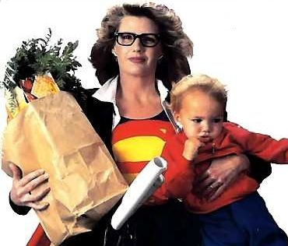

Muchas gracias al Centro de Estudios Humanistas local por permitirme presentar este humilde trabajo sobre un mito menor en nuestra cultura, que además ha tenido corta vida encontrándose en este momento en plena declinación.

Es necesario aclarar antes que nada, como se usa la palabra mito en este trabajo: como dijo Mario L. Rodríguez Cobo en su conferencia Mitos Raíces Universales: “en el lenguaje común la palabras “mito” señala dos realidades distintas. Por una parte, la de los relatos fantásticos sobre las divinidades de diferentes culturas y, por otra, aquellas cosas que se creen con fuerza pero que en realidad son falsas”

Más adelante aclara: “No entiendo a los mitos como falsedades absolutas sino, opuestamente, como verdades psicológicas que coinciden o no con la percepción del mundo en que nos toca vivir. Y hay algo más, esas creencias no son solamente esquemas pasivos sino tensiones y climas emotivos que, plasmándose en imágenes, se convierten en fuerzas orientadoras de la actividad individual o colectiva”

Desde esta perspectiva reconocemos que el Mito de la Super Mujer no es un mito raíz como por ejemplo, la lucha de titanes y dioses que da lugar al Olimpo griego. No es comparable con mitos que han traducido las tensiones vitales de pueblos enteros y generado valores y creencias de toda una civilización.

Ni siquiera es un mito secundario, relativo a dioses de menor importancia ó más específicos en sus funciones, como por ejemplo Hermes entre los griegos. Se trata simplemente de un mito menor ó terciario, equivalente a los mitos de los héroes como por ejemplo Jasón en el caso griego. Además ha tenido vigencia durante pocos años, ya que su aparición fue a mediados del siglo XX y su declinación ha comenzado a principios del siglo XXI.

Por otra parte, tiene una gracia particular: aunque surge dentro de una cultura específica, con relaciones y características propias de un sector muy limitado de la humanidad actual, traduce y rescata el anhelo femenino de liberación, pendiente desde hace muchos milenios.

Por lo tanto, se torna muy interesante profundizar en este intento de liberación que en su afán de superar las condiciones de origen, queda atrapado en una nueva violencia de género, provocando nuevamente sufrimiento.

PROCESOS ENTRELAZADOS

Veamos entonces en detalle cómo surgió este mito, qué características ha tenido, qué consecuencias ha generado y regresaremos a la conclusión final esbozada al inicio.

Siempre hubo mujeres especiales, valerosas, generosas, innovadoras ó poderosas. Pero este mito se refiere exclusivamente a las mujeres que anhelaron desarrollar todas las características femeninas tradicionales (abnegada y cariñosa madre, amante esposa y referencia ó pauta doméstica) pero además, desarrollarse profesionalmente aspirando a cierto éxito social.

No estamos hablando de tantas mujeres que han tenido que dar sustento a sus hijos como buenamente pudieron, con o sin la ayuda de su entorno. Estamos hablando de mujeres que pusieron su corazón, sus ensueños y sus intereses en ambos campos, el doméstico y el profesional. Esta actitud es la que evidencia la hondura de la creencia que siendo Super Mujer se alcanzaría la felicidad.

¿Cuándo se les ocurrió a estas personas salirse de las pautas establecidas? En plena decadencia de occidente. Esta respuesta hubiera sido impensable en momentos anteriores.

Para comprender brevemente que entendemos por decadencia de occidente recurriremos a Ortega y Gasset: Según Ortega tres son las Edades Históricas que se marcan en toda cultura:
1° Edad Tradicionalista 2° Edad Racionalista 3° Edad del Alma Desilusionada.
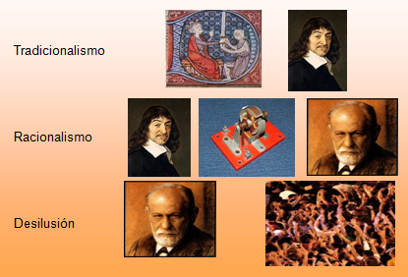
Mario Rodríguez Cobo (Silo) explica estas etapas en su “Estudio del Siglo XX” escrito en la década del 60 cuando aún no se habían manifestado las generaciones de 1947 - 1962 – 1977 y 1992. Los siguientes son extractos del mismo:

A. Tradicionalismo:
Estudiado en el tiempo y en el espacio. Se desarrolla desde Bizancio y concluye en la generación de 1596 (la de Descartes), aún cuando el núcleo de creencias característico de la etapa tradicionalista se removía ya, varias generaciones antes.

B. Racionalismo: Desde la generación de 1596 hasta la generación de 1872
En la Edad Racionalista, la vida sirve a la Razón (es la edad de las revoluciones).

C. Desilusión: Comprende hasta ahora, dos momentos.
El primero se desarrolla a lo largo de cuatro generaciones: 1887-1902-1917-1932.
El segundo se desarrolla, por ahora en la generación de 1945.

Cómo se ha vivido la desilusión de Occidente? No vamos a ahondar en este punto que ha sido desarrollado por muchos y buenos autores, pero necesitamos tener en cuenta el sentir de esta época, el registro de orfandad del hombre desilusionado, que como dijo Ortega: “Quiere servir ante todo: a otro hombre, a un emperador, a un brujo, a un ídolo. Cualquier cosa, antes que sentir el terror de afrontar solitario, con el propio pecho, los embates de la existencia”

También es cierto que a medida que caen las creencias que sostuvieron toda una civilización, a medida que se acelera el cambio, aparecen posibilidades insospechadas. Propuestas que años atrás se hubiesen calificado de imposibles (ó herejías) ahora subyugan por el desenfadado vuelo de su pensamiento.

En semejante momento contradictorio y posibilitario, se manifiesta con fuerza un fenómeno que se venía gestando desde mucho tiempo atrás y que traspasa nuestra civilización transformando tensiones vigentes durante milenios. Me refiero al proceso de discriminación de la mujer y su debilitamiento coincidiendo con la declinación de occidente.

No pretendemos explicar todo este proceso en detalle, simplemente nos limitaremos a tres momentos específicos: fragmentos geográficamente cercanos de su comienzo; un ejemplo de su apogeo y su final con un poco más de desarrollo.

¿Cuándo comienza la discriminación a la mujer? Es difícil estimar la fecha exacta. Algunos estudios afirman que fue hace 10.000 años, cuando las culturas estaban fragmentadas y con escasa relación entre sí. De manera que existían culturas donde la mujer tuvo un papel relevante y otras donde su influencia se redujo significativamente. Como nuestro estudio se refiere a un mito occidental, vamos a estudiar el comienzo de la discriminación en occidente. O dicho de otro modo: cuando fue la caída de culturas que respetaron a la mujer.

Angelika Klatte en su ponencia “Mujeres divinamente inspiradas”, nos expone dos civilizaciones relacionadas entre sí donde la mujer tuvo un papel preponderante y las situaciones en que cayeron a continuación algunos extractos:
“La civilización de Europa Antigua se extendió alrededor del año 5000 a.c. desde los Balcanes hasta Grecia y sus islas, a lo largo del mar Adriático del sur de Italia y al este llego hasta la Ucrania de hoy.
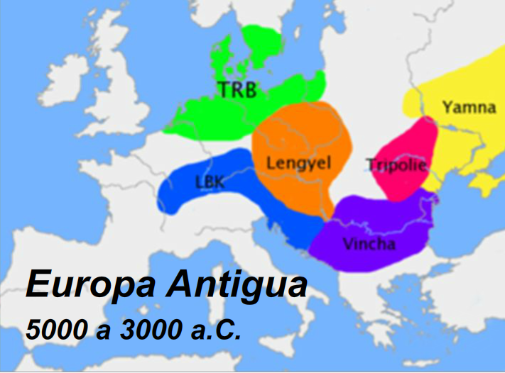
Más adelante: Escribir estaba relacionado con ceremonias, la consagración de las ofrendas, los ritos de fertilidad y los ritos funerarios. El conocimiento y manejo de la escritura era tarea de las sacerdotisas. Por lo tanto es muy probable que el primer tipo de escritura de la humanidad fue inventado por la mujer.
Con la invasión de los Kurgan pre-indogermánicos comienza en Europa de nuevo la prehistoria sin escritura a partir del 3.500 a.c.
Tomamos esta fecha del 3.500 a.c. como fecha aproximada del inicio de la discriminación de la mujer en occidente, porque a partir de allí, la mayoría de las culturas eran ya discriminatorias, aunque sobrevivieron algunas “islas” memorables por casi 2.000 años.
Una de estas “islas” fue la cultura de Creta Minoica ya que del 3000 al 2000 emigraron a Creta colonos de origen desconocidos (posiblemente de Europa Antigua), dando lugar al nuevo surgimiento de la escritura.
Volviendo a Angelika Klatte: “La cultura Minoica es un ejemplo de una civilización urbana, altamente desarrolladla y gobernada por mujeres. Las ciudades tenían hasta 80.000 habitantes. Personalmente pude visitar en una semana restos de 4 palacios y vi restos de 6 ciudades. No hay construcciones para defensa y ninguna evidencia de una liga de guerreros. Los hombres eran navegantes. Los palacios eran maravillas arquitectónicas,
Y más adelante: “Entonces que pasó?
Una secuencia de catástrofes naturales causó mucha destrucción en Creta. A mediados del segundo milenio hubo un fuerte terremoto y luego una de las más grandes erupciones volcánicas en la historia humana, una parte de Thera – el Santorini de hoy – se hundió bajo nivel del mar. El último desastre vino del mar – una ola Tsunami que en algunos lugares tuvo una altura de hasta 20 metros inundó pueblos enteros. Toda esta serie de desastres naturales se sufrió en un corto periodo. Ciudades y los palacios fueron destruidos.”
Estos dos ejemplos bastan para tener una idea de la caída de dos civilizaciones donde la mujer tenía un importante papel y que fueron destruidas o remplazadas por otras, dando comienzo al largo proceso de discriminación.

A partir de la destrucción de Troya (aprox. 1.184 a.c.) el proceso de sometimiento de la mujer se instala en todo occidente. Lentamente, la mujer va siendo relegada a funciones secundarias, el poder pasa a manos de los varones guerreros, la descendencia comienza a considerarse patrilocal.

La secundariedad de la mujer llega a las mitologías. Cibeles pierde su doble sexualidad, Deméter pierde importancia en el panteón olímpico y posteriormente, las Sibilas van siendo consideradas como erráticas. Esto tuvo repercusiones en lo legal (por ejemplo, el repudio romano que dejaba a la mujer y sus hijos desvalidos) en lo económico (imposibilidad de heredar ó disponer autónomamente del dinero), y por supuesto, en la educación (se les negó la posibilidad de estudiar a las herederas de las inventoras de la escritura)

De manera que aproximadamente durante 5.500 años se ha mantenido un modelo social discriminatorio hacia la mujer. Un ejemplo del apogeo de este proceso es el año 1.851 en que Verdi lo alegoriza en una bellísima aria: La Donne e mobile de la ópera Rigoletto.

http://www.youtube.com/watch?v=8A3zetSuYRg
Al igual que una pluma en el viento,
Ella cambia su voz - y su mente.
Siempre dulce,
Cara bonita,
En las lágrimas o la risa, siempre está mintiendo
Siempre miserable
Es el que confía en ella,
El que confía en ella - su corazón incautos!
Sin embargo, nunca se siente
Completamente feliz
¿Quién en ese pecho - no bebe el amor!

Maravilloso ejemplo artísticamente soberbio de la degradación de la mitad de la especie humana!
El aria resume las creencias degradadoras de la mujer: bella pero tonta, incapaces de pensar, dulces, atractivas, manipuladoras, pérfidas.

A lo largo de este proceso externo de discriminación, uno puede preguntarse qué pasaba internamente en las conciencias de las mujeres de la época: ¿Acaso se resignaban, se rebelaban, se aislaban? Pues probablemente intentaron todas esas actitudes. Pero en el caso de las rebeldes, ¿qué arquetipos, qué modelos, qué viejos mitos les dieron fuerza, les animaron o incluso abrieron futuro?

Es bien sabido que los viejos mitos de la Gran Madre, o de la Anciana Sabia pervivieron a través del ejemplo, de la transmisión oral, y de la poesía. Jean Shinoda Bolen lo describe con claridad en su libro “Las Diosas de cada Mujer”.

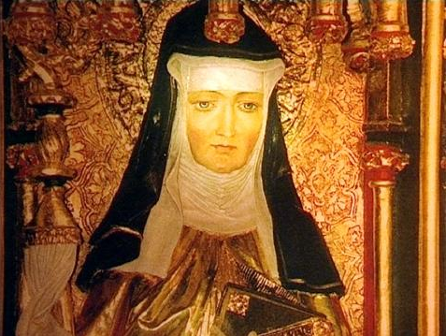
El gran proceso de emancipación de la mujer comienza muy atrás en el pasado con intentos aislados, figuras notables y acumulación de intenciones. La socióloga Aura Tampoa Lizardo nos da una versión diferente de ese proceso: “desde mi perspectiva, no sólo han existido desde la modernidad, sino desde mucho antes, por ejemplo en la época medieval, las monjas se servían de la institución eclesiástica para vivir una vida distinta, claro, abandonaban la maternidad, pero, se convertían en madres de todos los enfermos y, además, buscaban la extrema perfección respondiendo a un estilo de vida dictado por una institución que les era ajena. Sin embargo, en esa misma época, hubo experiencias como la de las moradas que se saltaban las convenciones e iban más allá.
Para mí, es como sí, desde que existiera la memoria, desde que existimos, cada mujer optó por uno u otro camino, cierto que el auge de la emancipación promovió que muchas en ola optaran por el más difícil...”
Un ejemplo claro fue Hildegard Von Bingen: abadesa benedictina, mística, maestra, estudiosa de la botánica y la enfermería. Otro ejemplo más cercano al Renacimiento fue Teresa de Jesús.

Fruto de la acumulación de tantos intentos, en el siglo XVIII surge algo diferente. Luz María Fernández Mateos de la Universidad de Salamanca detalla el proceso de emancipación de la mujer dentro de esta cultura en particular, en su ponencia La Cuestión Feminista Hoy, en el seminario del 2008:

Con la llegada de la Ilustración (S.XVIII), las mujeres empezaron a ganar protagonismo social fuera del hogar, con una participación activa reseñable en los movimientos sociales y literarios de la época. Las mujeres se organizaron, formaron clubes de mujeres y centros de reunión social feministas, para reivindicar su identidad. En esos momentos destaca la obra “Sobre la igualdad de sexos” de Poulain de la Barre (1673), primera obra explícitamente feminista que demanda una igualdad de sexos como premisa para una sociedad igualitaria, establece que hombre y mujeres nacen libres e iguales y, por tanto, tienen todos los mismos derechos. Otro ejemplo lo tenemos en la ilustrada española Josefa Amar con sus libros “Importancia de la instrucción que conviene dar a las mujeres” (1784) o el “Discurso sobre la educación física y moral de las mujeres” (1769).
A pesar de estas manifestaciones individuales en pro de la igualdad femenina, hubo que esperar a la Revolución Francesa para que la voz de las mujeres empezara a expresarse de manera colectiva.

Esta situación se deteriora a principios del siglo XIX con el código Napoleónico de 1804 (“la mujer es nuestra propiedad, nosotros no somos la suya”). Fernández Mateos continúa: “También existió discriminación en la enseñanza y el ámbito público.
Y más adelante: “Así, Hegel manifestará en su obra Principios de Filosofía del Derecho o Derecho Natural y Ciencias Políticas: "El varón representa la objetividad del conocimiento, mientras que la mujer encarna la emotividad. Por ello, en las relaciones con el mundo exterior, el primero supone la fuerza y la actividad, y la segunda, la debilidad y la pasividad."

Precisamente, a finales de ese siglo, durante la “Segunda Revolución Industrial”, surgen con fuerza movimientos feministas diferentes con diversidad de programas y estrategias pero que coincidieron en dos objetivos fundamentales: el derecho al voto y a la educación (media y universitaria). Actualmente se les recuerda como Sufragistas.
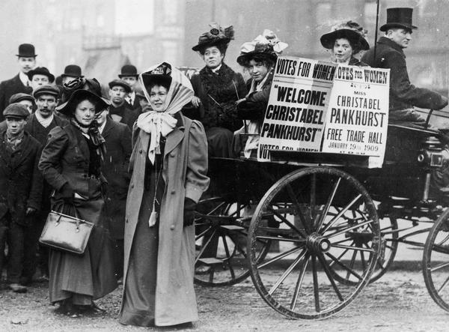

Tras largas luchas e incontables sacrificios, ostracismos y persecución de las sufragistas, finalmente comenzaron los cambios.
Con respecto al voto femenino, en Gran Bretaña en 1918 sólo se permitía votar a las mujeres mayores de treinta años. En Bélgica (1919) únicamente las viudas y madres de víctimas de guerra y en Portugal (1931) sólo las mujeres con estudios universitarios. En España, la constitución republicana de 1931 proclamaba la igualdad de sexos y dio el voto a la mujer.

Pero los cambios del siglo XX fueron lentos. Para tener la dimensión humana de su lentitud, recurrimos a la poetisa argentina Alfonsina Storni que transmite en pocas palabras el sentir femenino de la época.

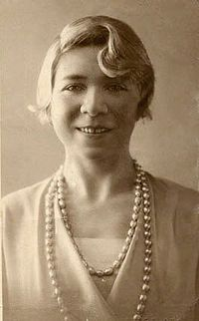
Bien pudiera Ser

Pudiera ser que todo lo que en verso he sentido

no fuera más que aquello que nunca pudo ser,
no fuera más que algo vedado y reprimido

de familia en familia, de mujer en mujer.

Dicen que en los solares de mi gente,

medido estaba todo aquello que se debía hacer ...
Dicen que silenciosas las mujeres

han sido de mi casa materna ... Ah, bien pudiera ser ...

A veces en mi madre apuntaron antojos
de liberarse, pero se le subió a los ojos
una honda amargura, y en la sombra lloró.

Y todo eso mordiente, vencido, mutilado
Todo eso que se hallaba en su alma encerrado,

pienso que sin quererlo lo he libertado yo.

En los años 60 surgen diferentes organizaciones y movimiento de carácter feministas que lucharon contra las grandes desigualdades existentes en materia de educación, en el orden jurídico, cultural, etc. Estos movimientos dieron lugar al llamado feminismo liberal.

Numerosas autoras contribuyeron a la expansión de dicho movimiento, por ejemplo, Simone de Beauvoir, Betty Friedan, fundadora del grupo NOW (Nacional Organization for Women), una de las organizaciones más importantes de Estados Unidos, Gloria Steinen y Bella Abzug. Este movimiento posibilitó la aparición de leyes de no discriminatorias, una enorme gama de medidas protectoras de la maternidad y toda suerte de campañas relativas a identificar y frenar la violencia sobre la mujer.

A comienzos del siglo XXI la cantidad de mujeres occidentales con acceso a la universidad ha aumentado llamativamente, la cantidad de mujeres a cargo de puestos gerenciales en la banca y el comercio también ha crecido. Pero, a pesar de estos avances, la proporción de mujeres en las cúpulas del poder (político, económico y cultural) sigue siendo escasa, aunque hay empresas que exhiben mujeres en la gerencia como muestra de no-discriminación.

Lo importante es que en el nuevo milenio existe todavía una enorme proporción de mujeres sometidas a la doble jornada: una laboral y otra como madre-ama de casa. En el estudio italiano Sottosopra – Manifesto Lavoro (Imagine Work) del 2009 se comparan las cifras promedio del trabajo doméstico diario entre Italia y Noruega:
Horas de trabajo doméstico de Mujeres: Italianas 5 h 47 min – Noruegas: 3 h 36 min
Horas de trabajo doméstico de Varones: Italianos 1 h 55 min – Noruegos: 2 h 24 min.
Esto evidencia que con diferentes ritmos, la discriminación todavía existe en Europa. En el caso español, basta ver la estadística nacional de muerte de mujeres, víctimas de la violencia de sus parejas. Año 2009: 73, año 2010: 78, y año 2011: 66.

Comprendemos que el proceso de discriminación a la mujer está en plena declinación. Una nueva sensibilidad surge en las nuevas generaciones donde el proyecto de familia se decide y se lleva a cabo de a dos y donde se exige a las empresas la flexibilidad de horarios para ambos padres.

Todo esto nos permite comprender la posibilidad histórica del mito de la Super Mujer. En primer lugar, las creencias fundamentales de la sociedad estaban seriamente debilitadas, por otra parte, un enorme anhelo de emancipación que se había sometido y ocultado por milenios, estaba surgiendo con fuerza y se manifestaba en todos los campos. Un anhelo que carecía de imágenes. No se sabía de otras culturas o posibilidades. Desde la arrogancia occidental se creía que “siempre” el lugar de la mujer era uno, y había un enorme vacío de posibilidades para quien quisiera cambiarlo.

Como conclusión de lo dicho respecto de procesos entrelazados, ¿qué compensa este mito? ¿Contra qué se rebela? Se rebela contra la imposición de roles y posibilidades diferenciados a cada sexo. Compensa el estrecho ámbito vital reservado a las mujeres y lo hace sumando los roles masculinos a los roles tradicionales femeninos. Es decir ser proveedoras de dinero y buscar el éxito profesional, además de madre, pareja y ama de casa.
Ahora veremos en detalle esa sumatoria de roles.

¿CUÁLES SON LAS CARACTERÍSTICAS DE ESTE MITO?

Veamos ahora cómo es el mito “por dentro”, para ver en qué consiste. Hemos agrupado las características de este mito en 3 pares de ámbitos, comenzando por el hogar. La Super Mujer es madre y tiene hogar. Se trata de una mujer que mantiene los roles tradicionales asignados a su sexo. Es posible que tratase de delegar los mismos (ó no) pero la delegación ha sido parcial, ocasional ó nula.
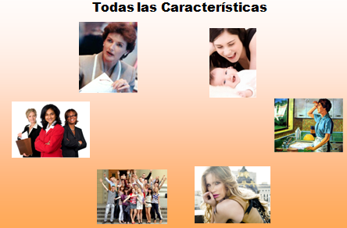
La Super Mujer no es cualquier madre, es LA madre. Se trata de alguien que es capaz de expresar todo el amor y el cuidado que su prole requiere, pero también alguien que comprende las etapas de sus hijos. Esto genera una gama muy amplia de actividades, búsqueda de posibilidades y apoyo. Para tener algunos ejemplos, LA madre da importancia al cuento antes de dormir, como también a los estudios, ayudando en deberes o consiguiendo profesores. Tiene en cuenta el desarrollo físico con el deporte y no olvida el arte.

El cuidado del hogar ha sido el rol más secundario que muchas Super Mujeres han intentado delegar, pero ya sea por falta de fondos ó por falta de ayuda, demasiadas veces las Super Mujeres han dedicado horas enteras de los fines de semana a preparar la comida congelada de toda la semana, semi-arreglar hogares donde los hijos no terminan de asumir tareas y agradecer las ocasionales ayudas de familiares un tanto aburridos de escuchar sus quejas.

Otras características notables son el atractivo y la sociabilidad. Una Super Mujer no puede permitirse ir por la vida desarreglada y carente de atractivo. Es alguien que cuida su aspecto, que tiene toda una industria a su disposición y que recibe la correspondiente avalancha comercial, para mantenerse joven, sexy y con un estilo propio. Eso significa que la Super Mujer desarrolla un ámbito (es decir, tiempo y lugares) donde cuida de su aspecto. Pero el atractivo va más allá, la Super Mujer desea y se exige una vida sexual autónoma y madura.

Es ahora oportuno preguntarse cómo alguien que se desvive por su prole, que lucha encarnizadamente en el nivel profesional, podrá tener la disposición a entregarse y disfrutar; aflojando todas las tensiones acumuladas; teniendo en cuenta que una gran mayoría ha tenido por parejas a gente con mentalidad machista. Dada esta combinación de factores es encomiable que algunas mujeres pudiesen desarrollar una vida sexual satisfactoria.
.
Otro aspecto de la Super Mujer es la sociabilidad, que en general ha sido bastante limitada, pero ha existido. Sus amigos tienen un gran valor y se precia de ser solidaria con las situaciones difíciles de amigas cercanas.

Por último, la Super Mujer es una profesional y aspirará al éxito. Cualquiera sea la profesión y el status que tenga, será eficaz, conocerá todos los pormenores de su actividad y tendrá un alto sentido de la responsabilidad. Suele ser fuertemente competitiva y tiene habilidad para conseguir mentores y hombres poderosos que la ayuden. Esto configura una conducta individualista que asume las dificultades como retos personales. Esta característica entra en conflicto con toda la ayuda que necesita una Super Mujer, para lo cual es necesario fortalecer una red de contactos y el trabajo solidario.

En los ámbitos de profesiones autónomas, aunque ha sido difícil, las mujeres han podido avanzar y demostrar su capacidad. En los ámbitos de grandes empresas, ha sido mucho más arduo. Las mujeres han tenido que demostrar una mayor dedicación y talento que sus colegas masculinos.

Estas características tienen muchos elementos en común. Mencionaremos solo algunas:
- Son competitivas: tanto la profesional trepadora como la dama atractiva, mantienen una feroz competencia con sus rivales.
- Son excluyentes entre sí: una madre se debe a sus hijos, tenga o no, una importante reunión de negocios. Una profesional se debe a su trabajo y si necesita trabajar horas extras, es el precio a pagar por su fulgurante carrera hacia el éxito.
- Son cosificantes: se suelen medir externamente. El éxito maternal se mide por el desempeño de los hijos (escolar deportivos, social), el atractivo se mide por su encaje con el canon estético de la publicidad, a los profesionales se les mide por los “resultados” obtenidos y así siguiendo.

Estas son las características del mito, pero como decíamos al comienzo de esta parte, que queríamos conocer a la Super Mujer ”por dentro”, es oportuno preguntarse por las seguidoras del mismo. ¿Cómo se siente una mujer que desarrolla semejantes actividades? La respuesta es simple: presionada. Aún cuando sus proyectos fuesen queridos y tengan una gran motivación, para llevarlos a cabo un caudal de energía enorme y solo pueden mantenerse con un enorme nivel de autoexigencia. De manera que la Super Mujer queda fatalmente encadenada a sus propias exigencias.

¿COMO SE RELACIONA ESTE MITO CON OTROS DEL MISMO MOMENTO?
¿Cuáles son las creencias, los intangibles en juego?

En los años 60 cuando surge este Mito, todavía perduraban como mitos secundarios, algunos mitos muy antiguos, que hemos mencionado anteriormente, pero parcializados en algunas características. Por ejemplo, el de la Gran Madre, con sus atributos de abnegación y cuidadora del hogar. La Super Mujer tiene fuerte relación con todas las creencias relacionadas con ella. Si bien, desde una postura arrogante, desprecia el encasillamiento femenino en esos roles, sin embargo adhiere totalmente a convertirse en única protectora de la prole y dadora de todo lo necesario para su subsistencia.

También hay fuerte relación con otros mitos antiguos, vigentes de forma secundaria relativos al atractivo físico, tales como Ishtar, Astarté y otros. Pero en el siglo XX tales mitos se imbricaron con el mito naturalista de la glorificación de la juventud. De manera que la Super Mujer no solo se quiere bella, atractiva y seductora, sino también eternamente joven.

Desde luego, las características laborales son las asignadas a los varones de su cultura durante los últimos siglos. Se trata de lograr el éxito, asociado a grandes ingresos. La Super Mujer se quiere rica y triunfadora. Fuertemente competitiva quiere llegar individualmente a la cúspide social.

Con relación a otros mitos vigentes en el momento de su expansión, por ejemplo, los coches y los elementos informáticos, ambos mitos dadores de prestigio, no pareciera que tienen una estrecha relación con la Super Mujer, pudiendo o no, asociarse con ellos.

Entonces, llegamos a la conclusión que el Mito de la Super Mujer no genera nuevas posibilidades femeninas, sino que mantiene todo lo tradicionalmente asignado a AMBOS SEXOS y allí radica su novedad.

Es importante tener en cuenta que todos estos “mitos” menores se encuentran dentro de un gran ámbito de creencias donde el mito del dinero es todopoderoso.

Este mito está descrito por Silo en su conferencia Mitos Raíces Universales: Bien vistas las cosas, en esta ficción pintoresca, no hemos negando la eficacia instrumental del dinero, es más, lo hemos dotando de un gran poder psicológico al comprender que a ese objeto se le atribuye más magia que la que realmente tiene. Él nos dará la felicidad y de alguna manera la inmortalidad, en la medida que impida que nos preocupemos por el problema de la muerte

Y más adelante: Cuando consideramos uno de los mitos desacralizados centrales de esta época (me refiero al dinero), lo tuvimos en cuenta como núcleo de un sistema de ideación. Me imagino que los oyentes no habrán imaginado una figura semejante a la que propone el modelo atómico de Bohr en la que el núcleo es la masa central alrededor del cual giran los electrones. En verdad el núcleo de un sistema de ideación tiñe con sus peculiares características a gran parte de la vida de las personas. La conducta, las aspiraciones y los principales temores están relacionados con ese tema. La cosa va más lejos aún: toda una interpretación del mundo y de los hechos conectan con el núcleo. En nuestro ejemplo, la historia de la humanidad tomará un carácter económico y esta historia se detendrá paradisíacamente cuando cesen los conflictos que discuten la supremacía del dinero.

Entonces las relaciones que establece la Super Mujer con los mitos de su época están nimbadas de las características de este mito central: incorpora la creencia que a través de la acumulación de actividades, logrará la felicidad. Asimismo, pretende que fragmentando sus conductas, dedicándose exclusivamente a cada ámbito con pasión, podrá llevar adelante su vida sin advertir que la pretendida proporción entre cada obsesión solo conduce a un estado alterado cada vez más desestabilizador.

La Super Mujer se vuelca al mundo en un afán de dar sentido a su vida a través de la acción, sin comprender que el motor de ese despliegue se encuentra en su mundo interior; quizás en sus carencias personales de falta de afecto o minusvalía. No obstante, su accionar en el mundo puede resultar creativo o vocacional, ya sea al interactuar como madre o profesional y es posible que logre momentos de gran coherencia. Por lo tanto, no es posible evaluar la felicidad o desgracia de la Super Mujer considerando momentos aislados. Solo es posible hacerlo al ver todo el proceso y considerar la dirección antihumanista de su enorme esfuerzo.

Como dice María Asunción Balonga Figuerola en su libro “El Mito de la Supermujer”: “A nadie puede pedírsele que para continuar siendo mujer se convierta en un monstruo bicéfalo”

Entonces nos preguntamos: ¿Qué motores internos generaron la adhesión de tantas mujeres a este mito evidentemente contradictorio? Aquí solo puedo contestar desde el testimonio.

En primer lugar quienes adherimos a este modelo mantuvimos las creencias tradicionales. Se trata de algo más que los roles femeninos de antaño, se trata de creencias sobre nosotras mismas y la condición femenina que no pudimos transformar en ese momento. Si alguien necesita demostrarle al mundo que es algo más que una porción de sí misma es porque la creencia de ser solo esa porción aún late en su corazón.

En segundo lugar los procesos de emancipación pueden tener indicadores externos llamativos, pero son lentos operando en las conciencias. Aunque tuviéramos el voto y la posibilidad del estudio, el ámbito familiar y profesional donde nos desarrollamos continuaba siendo marcadamente machista. Las posibilidades de ayuda y solidaridad eran muy escasas.

Por último, como individuos y como colectivo reclamamos el derecho a la utopía, rebelándonos contra la pauta impuesta por el solo hecho de nacer mujer. Esa imagen imposible y atractiva de lograr algo jamás soñado por tantas mujeres, brindó el acicate necesario de rebelión, innovación y riesgo para llevar adelante semejante empresa.

Para finalizar, nos preguntamos:

¿CUÁL HA SIDO EL PROCESO DE ESTE MITO?

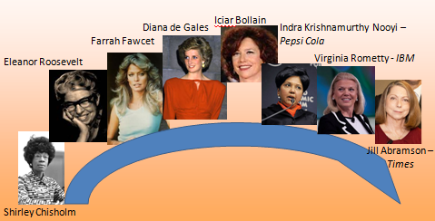
Nace en la década de los sesenta, acompañando los procesos de liberación de la mujer. Llega a su apogeo en los noventa cuando ante la presión social, se abrieron posibilidades legales, sociales, empresariales. Pero si el mito está declinando en el siglo XXI, ¿qué factores han colaborado en su declinación?

La desilusión en occidente ha avanzado hasta tal punto que ahora reconocemos la falsedad de imágenes que antes subyugaban. El éxito empresarial comienza a resquebrajarse y a mostrarse sospechoso. También existe otra mirada hacia los ídolos políticos y económicos. La posesión, antes dadora de felicidad, empieza a intuirse como la Medusa de nuestro tiempo.

Por otra parte, ya han transcurrido varias generaciones de Super Mujeres. Sus intentos, sus experiencias y sus fracasos ahora son medidos por sus hijas. Éstas reconocen el mérito de tanto esfuerzo, pero reclaman el afecto y la compañía tantas veces negado.

Finalmente, las nuevas generaciones, orientadas por una nueva sensibilidad que se expresa solidariamente, prefieren buscar salidas no individuales, sino grupales, de pareja, ó de conjunto a las complejas relaciones de una nueva civilización. De manera que están buscando nuevos modelos que superen la simple sumatoria de los modelos anteriores.

Como conclusión, vemos que este mito pertenece a un mundo que está muriendo. Ha sido un intento rebelde, encomiable, de transformar una injusticia sin comprender sus raíces. Nuestra vida tiene un plazo menor que las civilizaciones y con los cascotes de un viejo mundo quisimos construir una nueva casa no pudiendo esperar a los nuevos constructores que afortunadamente ahora están diseñando un hogar más humano.

BIBLIOGRAFÍA

Balonga Figuerola, María Asunción. “El Mito de la Supermujer”. 2003. Ediciones Internacionales Universitarias

Fernández Mateos, Luz María. Ponencia “La Cuestión Feminista Hoy”. 2008. Universidad Pontificia de Salamanca

Klatte, Angelika. Ponencia “Mujeres Divinamente inspiradas”. 2011. Biblioteca Centro de Estudios Humanista Noesis http://www.cehumanistas.es/Materiales/UniversidadFuturo/Mujeres%20divinamente%20inspiradas/Mujeres.html

Lacolla Patricia y Blanco Alicia. 2012. Documental “La Lucha de las Mujeres por su Emancipación”. Cátedra libre de género y clase Alcira de la Peña. Proyecto de formación FISyP

Lucero, Susana. Monografía “La Mística en el Cristianismo Occidental”. 2012. Biblioteca Parque de Estudio y Reflexión Punta de Vacas. Mendoza, Argentina.

Ortega y Gasset, José - “El ocaso de las revoluciones”. 1923 – Apéndice a “El Tema de nuestro Tiempo” – Obras Completas – Vol 3

Pinkola, Clarissa. “Mujeres que corren con los lobos”. 1998. Ediciones “B”

Rodríguez Cobo, Mario L. “Conferencia Mitos Raíces Universales”. Obras Completas, Vol I. 1998. Ediciones Humanistas.

Rodríguez Cobo, Mario L. “Estudio del Siglo XX”, 1961. Web http://www.elmayordelospoetas.net/?p=4571

Shinoda Bolen, Jean. “Las Diosas de cada Mujer”. 1984. Amazon

Sottosopra – Manifesto Lavoro (Imagine Work) 2009
http://www.libreriadelledonne.it/news/articoli/sottosopra_ManifstoLavoro_eng.pdf

Storni, Alfonsina. 1919. Irremediablemente.

